Инструкция по настройке рабочего места для выхода в интернет
Для того чтобы настроить рабочее место для выхода в интернет необходимо:
- Кликнуть на значке в левом верхнем углу Рабочего стола. В появившемся списке выбрать пункт «Системные настройки…»
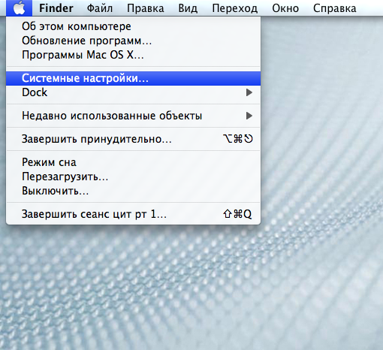

- Откроется окно «Системные настройки». В данном окне выбираем пункт «Сеть»
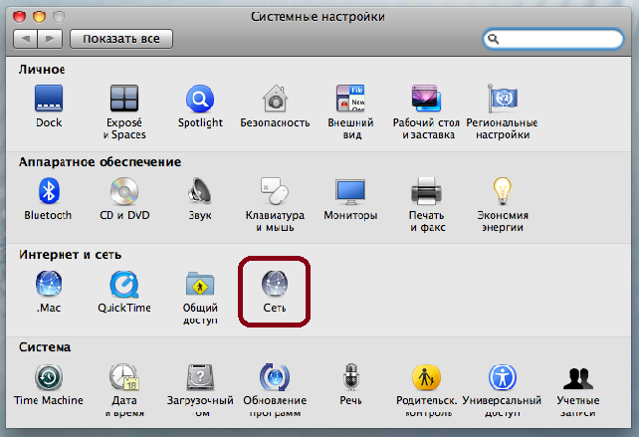

- В открывшемся окне выбираем подключение типа «Ethernet»
В поле «Конфигурация» выбираем значение «Используя DHCP»
Кликаем на кнопке «Дополнительно»
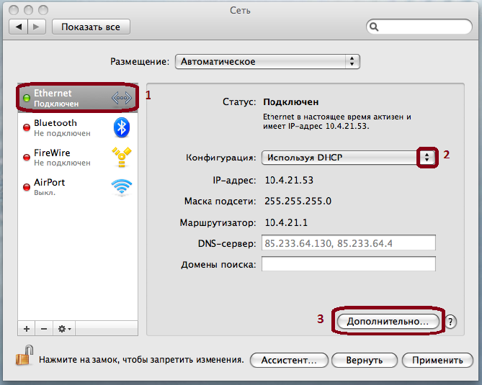

- В данном окне выбираем вкладку «Прокси».
В поле «Выбрать протокол для конфигурации:» выбираем «Автонастройка прокси»
В поле «URL» вводим адрес сценария автоматической настройки прокси сервера «http://proxy.edu.tatar.ru/wpad.dat»
Нажимаем на кнопку «ОК»
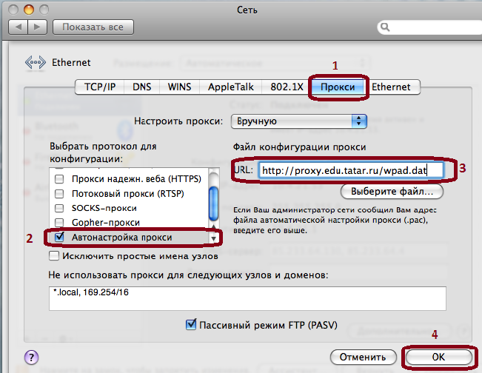
- После нажатия на кнопку «ОК» возвращаемся в главное окно «Сеть», в котором необходимо кликнуть на кнопке «Применить».

- Процедура настройки завершена.
Запускаем браузер (в нашем случае это «Safari»). После запуска браузера выйдет окно для авторизации, в котором необходимо ввести логин и пароль.
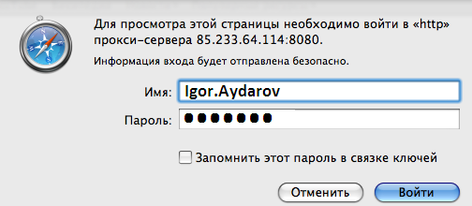

Внимание! Логин вводится без префикса govtatar\

